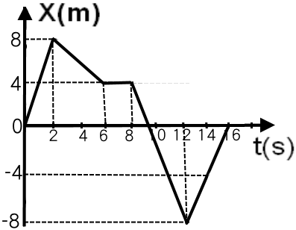
- 單一選擇題：共30題，每題3分，合計90 分
- 如右圖，某質點在直線上運動之 x－t 圖，則下列哪一個時段的位移量值最小？
(A)2～6秒 (B)0～2秒 (C)6～12秒 (D)0～12秒 (E)12～16秒。
- 承上題，下列哪一個時段的路徑長最大？
(A)0～6秒 (B)2～12秒 (C)8～16秒 (D)0～8秒 (E)6～12秒。
【題組】列車從A開行到B，開始以速度V行駛了路程，中間的路程速度為2V，行駛最後的路程時，速度又為V，請回答下列問題：
- 若全程距離為L，則全程共費時若干？
(A) (B) (C) (D) (E)。
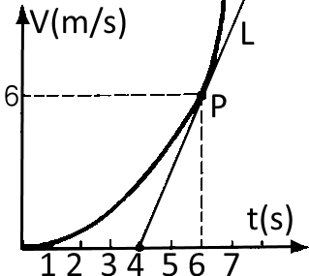
- 全程的平均速度為最大速度的幾倍？
(A) (B) (C) (D) (E)。
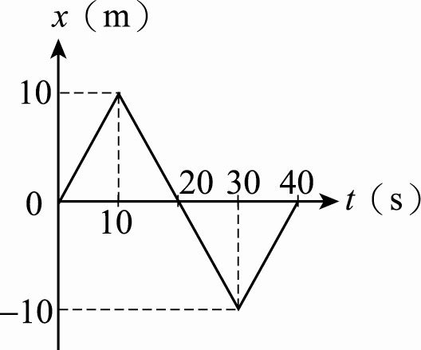
- 右圖為某跑車在加速過程的速度對時間的關係圖，Ｐ點為切線Ｌ與函數圖的交點，則該跑車在6秒末的瞬時加速度量值為，0～6秒內的平均加速度量值為，則的比值為若干？
(A)2 (B)3 (C) (D) (E)。
- 雙雙在操場上慢跑的位置與時間(x-t)關係如右圖，若以向東為正，則有關於雙雙的運動情形，下列敘述何者正確？
(A)雙雙在20秒內的速度為正值 (B)雙雙在第15秒時及第25秒時的運動方向相反 (C)雙雙在40秒內的總路徑長為20 m (D)雙雙在10～30秒間的位移量值為20 m (E)雙雙40秒內的平均速率為2m／s。
- 在高48 m的大樓頂端，將一物體鉛直上拋使其落在地面。若物體可上升的距離為10 m，當物體位移大小為5 m時，物體所通過的路徑長為L公尺，則所有可能性的L之和為下列何者？
(A)40 (B)45 (C)50 (D)50 (E)55 公尺。
- 甲、乙、丙三個質點在同一直線上運動，其位置－時間關係如右圖，由圖中訊息可以判斷，下列何者正確？
(A)乙和丙的平均速度量值相等 (B)甲的運動方向始終不變 (C)甲的位移大於乙
(D)甲先遇到乙才遇到丙 (E)甲乙丙三個質點的位移及路徑長都相同。
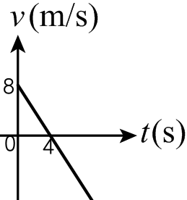
【題組】有一質點在x軸上運動，其v − t圖如右圖，單位為SI制，向右為正，若質點由原點右方48公尺出發，請回答下列問題：
- 圖中，質點自拋出後，經若干秒後質點將運動回到原點？
(A)6 (B)8 (C)10 (D)12 (E)16 秒。
- 圖中，質點在10秒內的總位移為若干？
(A)－10 (B)－16 (C)－20 (D)－24 (E)－30 公尺。
- 圖中，質點在10秒內的平均速率為若干？
(A)6.4 (B)6.0 (C)5.6 (D)5.2 (E)4.8 m／s。
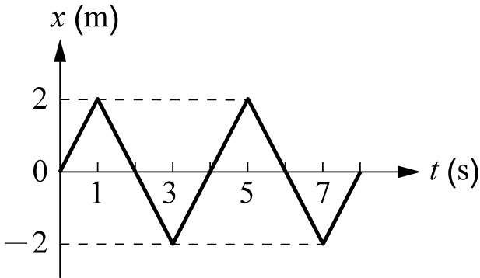
- 質點沿x軸運動，其位置坐標x對時間t的 關係如右圖。下列敘述何者正確？
(A)0～8秒間運動方向共改變了4次 (B)質點在第2秒及第4秒時，運動方向改變
(C)質點在3秒內的位移為2公尺 (D)質點在5秒內的平均速度為1m／s
(E)1～3秒內及3～5秒內的平均速度相等。
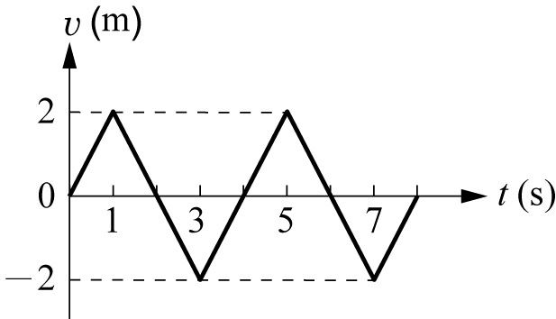
- 一質點沿x軸運動，其速度v對時間t的關係如右圖。下列敘述何者正確？
(A)質點在第1秒及第3秒時，運動方向改變 (B)質點在第2秒及第4秒時，位置相同 (C)質點4秒內共移動了4公尺距離 (D) 0～8秒間運動方向共改變了4次 (E)質點在0～2秒的位移與2～4秒的位移相等。
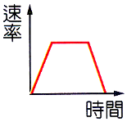
- 某一物體運動的速度時間圖如右圖，則哪一個選項的敘述與圖形符合？
(A)汽車減速進入收費站，停車繳費，再加速離開 (B)小球鉛直上拋，至最高點再鉛直落下 (C)婷婷由飛機上跳下，4秒後打開降落傘，減速落至地面 (D)機車在公路等速前進，遇前方交通事故，緊急煞車停下 (E)小球由斜面頂端滑下，至底部等速度前進，再滑至另一端斜面的最高點。
- 以30公尺／秒初速鉛直上拋的一小石頭，則小石頭拋出至重新落回地面，經歷的時間約為多少秒？(g＝10公尺／秒²)
(A)4 (B)6 (C)8 (D)10 (E)12 秒。
- 下列狀態：鉛直上拋、書桌上靜置的鉛筆盒、等速率圓周運動、等速上升的天燈、彈簧來回振動，有幾個合力為零？
(A)1個 (B)2個 (C)3個 (D)4個 (E)5個。
- 晴晴將小石子垂直上拋，小石子上升時逐漸減速至最高點，假設過程中小石子受三個力作用，分別為重力(W)、空氣阻力()、空氣浮力(B)，則有關這三個力的關係，下列何者正確？
(A)W＋＞B (B)W＋＜B (C)＋B＞W (D)＋B＜W (E)W＋B＞。
- 承上題，小石子由最高點落下過程，逐漸加速，則所受三力的關係何者正確？
(A)W＋＞B (B)W＋＜B (C)＋B＞W (D)＋B＜W (E)W＋B＞。
【題組】一車沿直線由靜止起動，最初以等加速度行走全程之，再改以等速行走全程之，最後再等減速至停止，若全程平均速率為V，若全程距離為L，則：
- 若第一階段(加速階段)費時為T₁，第二階段(等速階段)費時為T₂，則T₁：T₂＝？
(A)3：1 (B)2：1 (C)3：2 (D)2：3 (E)3：4。
- 若全程全程最大速率為，則V₁：V＝？
(A)5：4 (B)5：2 (C)5：3 (D)4：3 (E)3：2。
- 某質點以初速在水平桌面上沿直線滑行，受到固定摩擦力作用作等減速度動，當行進d距離時速度變為，則已滑行的時間為若干？
(A) (B) (C) (D) (E)。
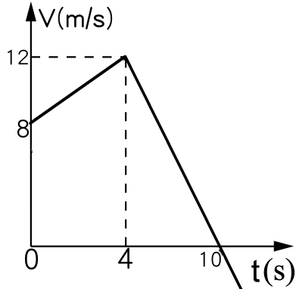
【題組】作直線運動的物體，其速度-時間關係圖(V-t)如右圖，則：
- 0～4秒內的平均速度V₁與4～10秒內的平均速度V₂，則V₁：V₂＝？
(A)3：1 (B)3：2 (C)5：3 (D)5：2 (E)2：1。
- 0～4秒內的平均加速度 與4～10秒內的平均加速度，則：的量值比為若干？
(A)3：1 (B)3：2 (C)2：3 (D)1：2 (E)2：1。
- 一子彈列車作直線等加速運動，過A站時的速度為20公尺／秒，再經30秒通過B站，A、B兩站相距900公尺，則通過B點時的瞬時速度為若干公尺／秒？
(A)40 (B)45 (C)50 (D)55 (E)60 m／s。
- 承上題，此列車的加速度為若干？
(A) (B) (C) (D) (E) m／s²。

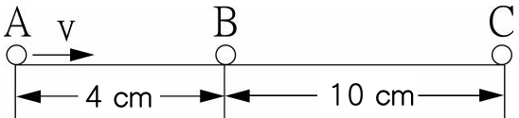
【題組】物體作直線等加速運動，AB、BC的時距皆為0.2秒，間隔距離如右圖，則：
- 物體運動的加速度為若干？
(A)120 (B)150 (C)100 (D)80 (E)60 cm／s²。
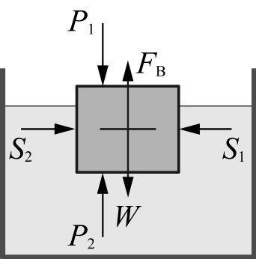
- 承上題，圖中B點的瞬時速度為若干？
(A)20 (B)25 (C)30 (D)35 (E)40 cm／s。
- 一個浮在水面上的浮體，其受力的情形如右圖，F_{A}浮體對地的吸引力 (右圖中未標示)，F_{B}為浮力，F_{C}為浮體對水的作用力，W為重力，S₁及S₂為水對浮體的兩側壓力，P₁為大氣壓力，P₂為大氣壓力引起對浮體的上壓力；則下列哪一對力是作用力與反作用力？
(A)F_{A}與F_{B} (B)S₁與S₂ (C)F_{A}與F_{C} (D)P₁與P₂ (E)W和F_{A}。
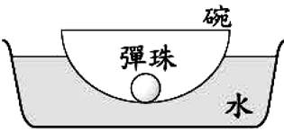
- 將碗置於臉盆內的水中，碗內有一顆彈珠，如右圖。當碗及彈珠在水面上呈現靜止狀態時，彈珠及碗都受到地球的萬有引力，碗同時受到水的浮力，則下列何者為浮力的反作用力？
(A)碗作用於彈珠的支撐力 (B)碗作用於水的作用力 (C)碗作用於彈珠的萬有引力
(D)水作用於碗的浮力 (E)彈珠作用於地球的萬有引力。
- 蓉蓉作一份講解「牛頓第一運動定律」的報告，下列何者為講解此定律的範例最為適當？
(A)投手愈用力投球，所投出去的球速度愈快 (B)選手划龍舟時，用槳向後撥水，使龍舟前進 (C)運動員於百米賽跑抵達終點時，無法立刻停下來 (D)蘋果距離地面愈高，自由落下至地面時的速度愈快 (E)腳蹬起跑架，有利於起跑。

- 配合題：(共10題，每題1分，共10分)
請依題目欄的敘述，由選項欄中選出最合適的答案填入
題目欄 | 選項欄
- 提出原子能階假設，完美地解釋氫原子光譜。  - 以「振盪電路實驗」證實電磁波的存在的科學家。  - 提出「光的波動說」，認為光是一種波動現象的學者。  - 提出量子論，以能量不連續的理論，得以完美地解釋黑體輻射現象的科學家。  - 提出「電磁感應」的原理，發現磁場的變化可以產生感應電流的科學家。  - 集電磁學大成，預測電磁波的速度是光速的科學家。  - 最先發現電流磁效應的科學家，發現通電流的導線能使附近的磁針發生偏轉。  - 提出物質波理論，認為物質也具有波粒二象性。  - 進行「光的雙狹縫干涉實驗」，證實光具有波動現象。  - 提出光子論，認為光具有波粒二象性，完美地解釋光電效應實驗的結果。 | - 赫茲  - 馬克士威  - 惠更斯  - 波耳  - 普朗克  (A)(B) 愛因斯坦  (A)(C) 安培  (A)(D) 法拉第  (A)(E) 厄斯特  (B)(C) 楊格  (B)(D) 德布羅意

